# **1.6 Velfærdstrekanten  og velfærdsmodellerne**

Det er tydeligt, at de tre velfærdsmodeller er inspireret af forskelligartet ideologisk tankegods. Dette kommer især til udtryk igennem forholdet mellem stat, marked og civilsamfundet.

Forskellen er illustreret i velfærdstrekanten, der kan tegnes som nedenfor i figur 1.13. I den liberale velfærdsmodel dominerer markedet. I den konservative velfærdsmodel betones civilsamfundet i højere grad, mens det i den socialdemokratiske velfærdsmodel er staten, som står absolut i centrum.

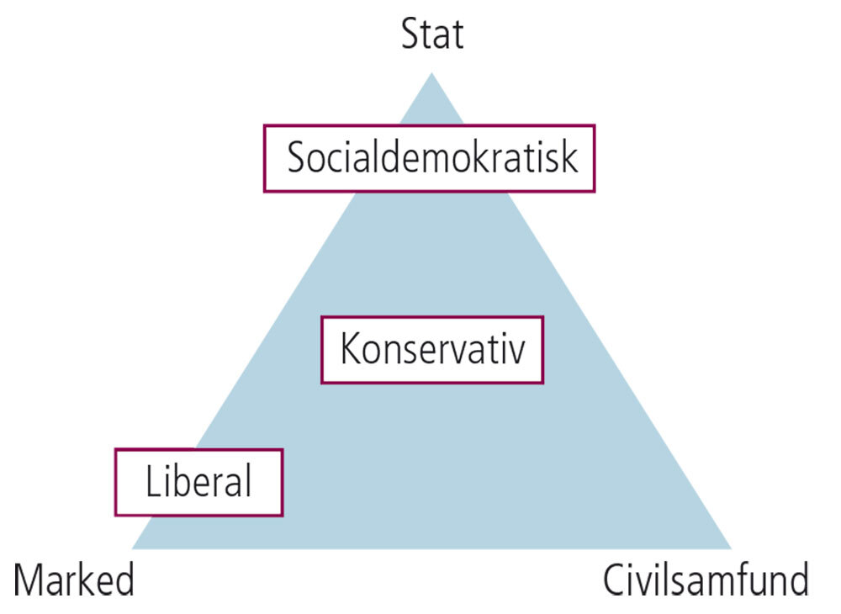

**Habermas og velfærdsstaten**DEL

En af de teoretikere, der har haft størst betydning for den nutidige opfattelse af civilsamfundet, er den tyske sociolog Jürgen Habermas. I sin teori om det senmoderne samfund opstiller Habermas en todelt model over det moderne samfund. Habermas opererer med begreberne system (marked og stat) og livsverden (civilsamfundet).

Udgangspunktet er, at der i alle samfund må løses en række nødvendige opgaver, hvis samfundets fortsatte eksistens skal være sikret. Der skal skabes økonomiske midler til livets opretholdelse (system) samt etableres en fælles forståelse mellem samfundsmedlemmerne (livsverdenen), så en vis grad af harmoni kan opretholdes. I livsverdenen træffes beslutninger på baggrund af en herredømmefri dialog, hvor det bedste argument vinder. I systemverdenen er penge og magt de rationaler, der træffes beslutninger ud fra.

[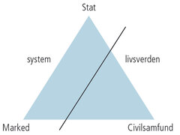](https://xn--velfrdsstatenunderpres-f6b.ibog.forlagetcolumbus.dk/fileadmin/_processed_/0/7/csm_1-14_e3ac176c5d.jpg)

Habermas' inddeling af system- og livsverden

[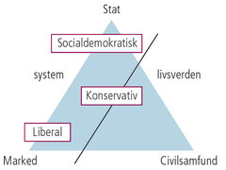](https://xn--velfrdsstatenunderpres-f6b.ibog.forlagetcolumbus.dk/fileadmin/_processed_/3/0/csm_1-15_a76374da12.jpg)

**Figur 1.15: De tre velfærdsmodellers placering i forhold til Habermas**

Jürgen Habermas argumenterer for, at der gennem de senere år er sket et skred i forholdet mellem de tre sfærer – stat, marked og civilsamfund.

Habermas hævder, at vi er nået til et punkt, hvor systemets målrationalitet har afløst medmenneskeligheden i livsverdenen. Har systemet med sin målrationalitet (penge, magt og effektivitet) koloniseret livsverdenen?

I Habermarsk terminologi kunne et eksempel på systemverdenens kolonisering af livsverdenen være det såkaldte minuttyranni inden for ældreplejen. Habermas vil påstå, at den minutpræcise afmåling af, hvor lang tid en hjemmehjælper har til at udføre de forskellige opgaver, er et udtryk for en systemisk og bureaukratisk tankegang. Denne tankegang har så at sige ’koloniseret’ de medmenneskelige værdier i livsverdenen, der oprindelig lå til grund for ældrepleje: omsorg, tryghed og kærlighed.

Habermas mener, at denne tendens til at opstille faste procedurer for, hvordan menneskelige og subjektive problemer behandles, er et udtryk for en stigende bureaukratisering af velfærdsstaten. Herudover ses en tendens til en stigende monetarisering af velfærdsstaten, i og med at menneskelige behov kvantificeres ud fra en økonomisk målestok.

Hvordan monetariseringen og bureaukratiseringen har bidt sig fast i den moderne velfærdsstat, kan fx ses i forbindelse med ældreplejen. Her arbejder SOSU-hjælpere med udgangspunkt i skrappe tidsplaner, der tager udgangspunkt i effektivitet i forhold til tid og ikke kvalitet i forhold til den ældres subjektive behov. Habermas mener, at der herved opstår en klientgørelse, hvor individerne fremmedgøres fra hinanden og deres individuelle rolle i samfundet, da de underlægges principper fra markedet. Det er her, at systemets målrationalitet koloniserer og dominerer livsverdenens værdirationalitet.

Ifølge Habermas skyldes denne (påståede!) udviklingstendens ikke, at markedet og staten er ’onde’. Hans pointe er blot, at værdirationaliteten skal opprioriteres, hvorfor han sætter fokus på diskussionen om rationalitetens irrationalitet (rationalitetens jernbur). Hermed mener Habermas, at imens systemer behandler alle individer ens ud fra en målrationel betragtning, så er virkeligheden, at individer besidder forskellige behov. På den måde bliver systemets gode, rationelle intentioner irrationelle, da individer ikke kan sættes i samme bås.